# Les éléments du navigateur

Onglet 2

+

Barre d’adresse

Extension(s) du navigateur

Gestion de la fenêtre

Barre des favoris

Onglet 1

Boutons de navigation

Contenu du site internet

Onglet 1

Boutons de navigation

**Onglets :** on peut ouvrir plusieurs sites internet à la fois dans des onglets différents. L’onglet du site que vous consultez (ici « ameli, le site de l’Assurance Maladie ») est + en évidence que le (les) onglet(s) des autres sites ouverts (ici « mail.fr »). Le symbole « + » situé à droite des onglets permet d’ouvrir un onglet supplémentaire.

**les boutons de navigation** servent dans l’ordre : à revenir sur la page précédemment consultée, avancer à la page suivante, ou bien à « rafraîchir » le site consulté (souvent dans le cas ou celui-ci ne s’affiche pas correctement).



**La barre d’adresse** vous permet de visualiser l’adresse (URL) du site internet consulté. L’étoile vous permet d’enregistrer le site en question dans vos favoris.

Le **menu** **du navigateur** vous permet de régler les paramètres, de retrouver les mots de passe enregistrés, etc

Ces boutons permettent dans l’ordre : de réduire (cacher) la fenêtre, d’en diminuer/agrandir la taille à l’écran, ou de la fermer (et tous les onglets ouverts)

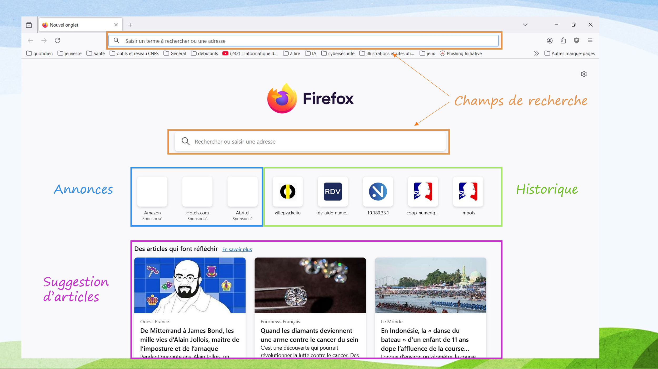

Lors d’un paiement sur internet, votre navigateur peut vous proposer d’enregistrer votre carte de paiement.

Lorsque vous vous identifiez sur un site internet, votre navigateur peut également vous proposer d’enregistrer vos mots de passe.

# Badge 4 avec un remplissage uniBadge 3 avec un remplissage uniBadge avec un remplissage uniBadge 1 avec un remplissage uni

# Les principaux éléments d’un site internet

** Actualités ou page d’accueil :** c’est la page qui s’affiche lorsqu’on arrive sur le site internet, elle contient les informations générales et actualités du site internet.

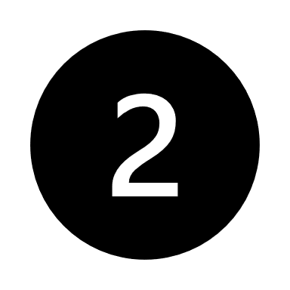**Menu principal** : Souvent très évident, il permet d’accéder aux principales rubriques du site. Il peut varier en fonction des thèmes à mettre en avant. Il se situe dans le **premier tiers supérieur** de la page lorsqu’on arrive sur le site**.**

**Menu secondaire** : un peu moins évident, mais souvent situé tout en haut de la page. Il permet d’accéder aux moyens de contact, aux autres sites internet de l’administration ou de l’entreprise (espace professionnels, espace aidants, espace presse, etc)

**Connexion espace personnel :** ce bouton peut avoir plusieurs noms (« mon espace personnel », « mon espace », « connexion », « compte », « mon compte », ou autre dérivé) ou ressembler à une silhouette  et change lorsque vous êtes connecté : il peut comporter vos initiales, votre nom complet ou une photo

**Pied de page :**  situé tout en bas du site internet consulté, on y retrouve les mentions légales, les informations sur les données personnelles, etc.

**Le bandeau des cookies :** ce bandeau s’affiche lorsque vous arrivez sur le site internet, et permet de gérer les cookies utilisés par le site internet pour établir des statistiques, vous proposer du contenu personnalisé en fonction de vos centres d’intérêts, etc.